**铁金属原料检测**

学校:___________姓名：___________班级：___________考号：___________

**一、单选题**

1．金属及其化合物的转化关系是化学学习的重要内容之一。下列各组物质的转化不能全部通过一步反应直接完成的是

A．Al→Al2O3→Al(OH)3→AlCl3 B．Na→NaOH→Na2CO3→NaCl

C．Mg→MgCl2→Mg(OH)2→MgSO4 D．Fe→FeCl2→Fe(OH)2→Fe(OH)3

2．对实验Ⅰ~Ⅳ的实验操作现象判断正确的是

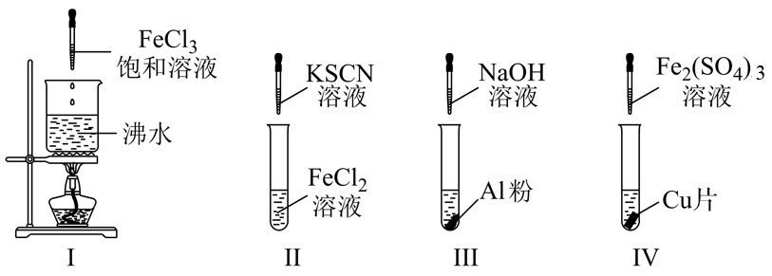

A．实验Ⅰ：制得胶体，产生红褐色沉淀

B．实验Ⅱ：溶液颜色变红

C．实验Ⅲ：放出大量气体

D．实验Ⅳ：铜片表面有黑色固体生成

3．下列有关除杂的操作中不正确的是

A．溶液中含少量杂质：加入过量的粉，过滤

B．除去溶液中少量的：加入新制氯水

C．除溶液中少量的杂质可以向溶液中加入过量铁粉，然后过滤

D．除溶液中的杂质可以向溶液中加入过量铁粉

4．中国传统文化对人类文化贡献巨大。在很多古代文献中都涉及到丰富的化学知识，对其理解不合理的是

A．《抱朴子·黄白》中“曾青涂铁， 铁赤色如铜”主要发生了置换反应

B．《浪淘沙》中“吹尽狂沙始到金”，说明金在自然界中以游离态形式存在

C．《梦溪笔谈》中“以剂钢为刃，柔铁为茎干，不尔则多断折”中的剂钢是指铁的合金

D．《天工开物·五金》中记载：“若造熟铁，则生铁流出时，相连数尺内……众人柳棍疾搅，即时炒成熟铁。”炒铁是为了降低铁水中的碳含量，且熟铁比生铁质地更硬，延展性稍差

5．设NA为阿伏加德罗常数的值，如果a g某气态双原子分子的分子数为p，则b g该气体在标准状况下的体积V(L)是

A． B．

C． D．

6．元素的价类二维图是我们学习元素及其化合物相关知识的重要模型和工具，它指的是以元素的化合价为纵坐标，以物质的类别为横坐标所绘制的二维平面图象。铁元素的价类二维图如图，其中箭头表示部分物质间的转化关系，下列说法错误的是

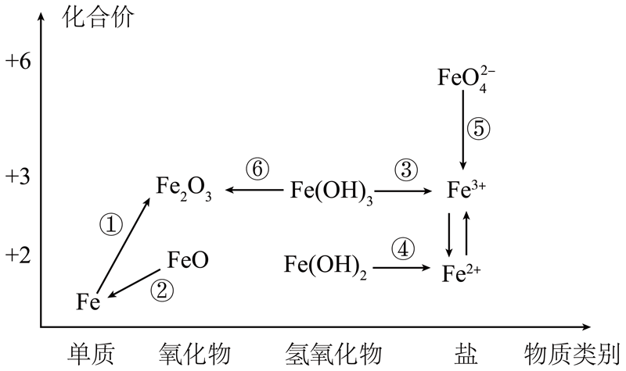

A．是一种黑色有磁性的铁的氧化物，可由Fe、水蒸气高温反应制得

B．为实现向的转化，可向含的溶液中通入或者滴加溶液

C．由图可预测：高铁酸盐()具有强氧化性，可将转化为

D．FeO、、均可与酸反应，只生成一种盐和水

7．设NA为阿伏加德罗常数的值，下列说法正确的是

A．标准状况下，22.4LCl2完全溶于水形成氯水时，转移电子数小于NA

B．1L 0.1mol/L 醋酸中含醋酸分子数为0.1NA

C．5.6g铁粉在0.1 mol 氯气中充分燃烧，转移电子数为0.3 NA

D．标准状况下，11.2 L HF中含有氟原子的数目为0.5 NA

8．下列实验对应的化学用语正确的是

A．溶液中滴加溶液，静置一段时间后：

B．酸性氯化亚铁溶液中加入双氧水：

C．足量二氧化硫与氢氧化钠溶液反应：

D．澄清石灰水中加入过量溶液：

9．设阿伏加德罗常数的值为，则下列说法正确的是

A．常温常压下，22g气体中含有的原子数为

B．溶液中，含有的钠离子总数为

C．2.3g钠由原子变成离子时，失去的电子数为0.1

D．个一氧化碳分子和0.5mol甲烷的原子个数比为5∶4

10．以废铁屑为原料制备硫酸亚铁晶体的实验过程如图，下列说法正确的是

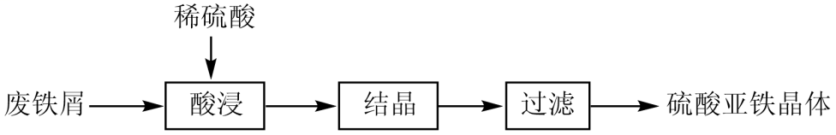

A．取少量酸浸后的溶液，滴加硫氰化钾溶液，未变红色，说明废铁屑中不含+3价铁元素

B．人体血红素是亚铁离子配合物，硫酸亚铁可用于治疗缺铁性贫血

C．过滤步骤说明硫酸亚铁晶体难溶于水

D．实验过程不直接蒸发结晶的原因是防止FeSO4水解生成Fe(OH)2

11．从黑铜矿(主要含有Cu2S、FeS和少量SiO2杂质)，利用黑铜矿湿法炼铜并制取硫酸亚铁溶液的工艺流程如图：

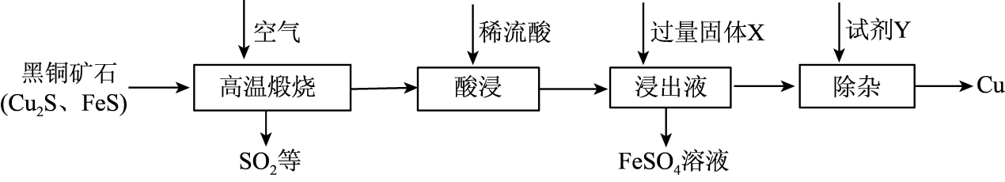

下列说法错误的是

A．黑铜矿在“高温煅烧”前需要经过粉碎处理

B．“高温煅烧”时，每生成1molSO2，转移6mol电子

C．酸浸时，应加入稍过量的稀硫酸，提高浸出率

D．固体X可以为铁粉，试剂Y可以为CuSO4溶液

12．验证Fe3+与Fe2+能够相互转化。

|  |  |
| --- | --- |
| 按下列顺序实验 | 对应现象 |
| ①向FeCl3溶液中加入过量铁粉 | i．溶液由黄色变成浅绿色 |
| ②滴加KSCN溶液 | ii．溶液无明显变化 |
| ③再滴加几滴氯水 | iii．溶液变红 |

下列分析不合理的是A．解释现象i的反应：2Fe3++Fe=3Fe2+

B．实验②与③可以调换顺序

C．溶液变红涉及的反应：Cl2+2Fe2+=2Cl-+2Fe3+

D．氧化性：Cl2＞Fe3+＞Fe2+

13．元素的价类二维图是我们学习元素及其化合物相关知识的重要模型和工具，它指的是以元素的化合价为纵坐标，以物质的类别为横坐标所绘制的二维平面图象。铁元素的价类二维图如图，其中的箭头表示部分物质的转化关系，下列说法正确的是

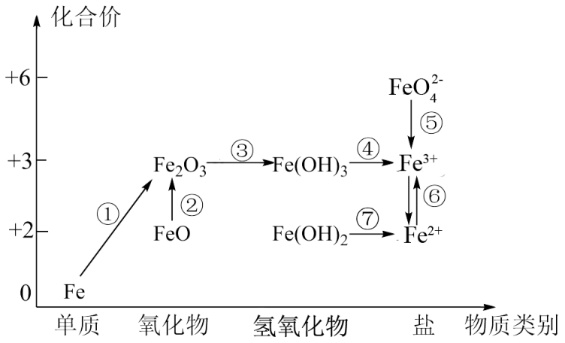

A．铁与高温水蒸气的反应可实现上述转化①

B．FeO是一种黑色粉末，不稳定，在空气中受热，迅速发生转化②生成红棕色粉末

C．加热Fe(OH)3可转化为Fe2O3，加水溶解可实现转化④

D．由图可预测：高铁酸盐(FeO)具有强氧化性，可用于消毒。FeO与水反应最终可生成Fe(OH)3胶体，从而吸附水中的悬浮物，故高铁酸盐可用作净水剂

14．某同学向一新制的溶液中逐滴滴加溶液直至过量，生成的白色沉淀迅速变成灰绿色，一段时间后，有红褐色物质生成。下列说法正确的是

A．灰绿色沉淀为

B．红褐色物质灼烧后可得到铁单质

C．在隔绝空气的条件下进行上述实验，可长时间观察沉淀的颜色

D．沉淀颜色变化的过程中未发生氧化还原反应

15．测定硫酸铜晶体(CuSO4·nH2O)中结晶水含量的实验中，测定n偏低，其原因可能是

A．称量晶体的坩埚潮湿 B．加热后固体未放入干燥器中冷却

C．加热过程中晶体有少量溅失 D．晶体中含有加热分解产物全部为气体的杂质

**二、计算题**

16．在标准状况下进行如下实验：甲、乙、丙三个烧杯中各盛有30ml相同浓度的盐酸，分别加入质量不同、组成相同的镁铝合金粉末，有关数据如表所示。

|  |  |  |  |
| --- | --- | --- | --- |
| 烧杯 | 甲 | 乙 | 丙 |
| 合金质量/mg | 153 | 380 | 430 |
| 气体体积/ml | 168 | 336 | 336 |

(1)甲、乙、丙三组实验中，哪组盐酸不足___________。

(2)盐酸物质的量浓度___________mol/L。

(3)合金中镁、铝物质的量比___________。

17．有三种镁铝合金样品（组分比例不一定相同）①、②、③。小奉、小贤、小红三同学各取一种样品，对合金中镁的质量分数进行下列实验探究：

(1)小奉取样品①m1 g和过量的氢氧化钠溶液反应，然后过滤；再往滤液中通入过量的二氧化碳气体，将所得沉淀过滤、洗涤、烘干、灼烧，得到固体质量仍为m1 g。则合金中镁的质量分数为___________。（保留小数点后面2位）

(2)小贤取样品②m2 g和足量的稀硫酸反应，发现固体完全溶解，标准状况下得到气体体积为VL，则m2的取值范围是_________。（结果转化为最简分数）

(3)小红取不同质量的样品③分别和30 mL同浓度的盐酸反应，所取合金质量与产生气体的体积（标准状况下测定）如下所示：

|  |  |  |  |
| --- | --- | --- | --- |
| 实验序号 | a | b | c |
| 合金质量(g) | 0.51 | 0.765 | 0.918 |
| 气体体积(mL) | 560 | 672 | 672 |

求：I.盐酸的物质的量浓度_______

II.合金中镁的质量分数_______

III.要使c组实验后剩余合金中的铝恰好完全溶解，还需向容器中加入1.0 mol/L的氢氧化钠溶液多少mL_______？

**三、实验题**

18．某学习小组用如图所示装置测定生铁中铁的质量分数。

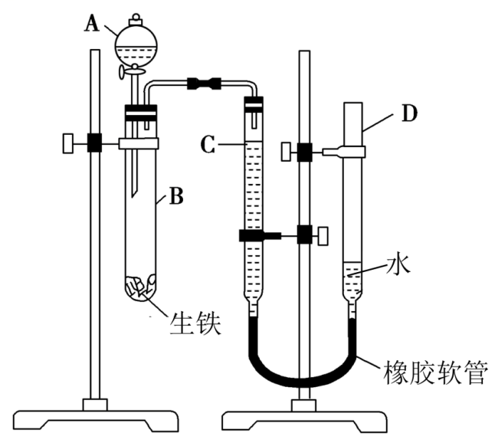

(1)仪器A的名称为__。

(2)试管B中发生反应的离子方程式为__。

(3)检查装置气密性，将药品(稀硫酸和生铁)和水装入各仪器中，连接好装置后，需进行的操作还有：①记录C的液面位置；②将B中剩余固体过滤，洗涤，干燥，称重；③待B中不再有气体产生并恢复至室温后，记录C的液面位置；④由A向B滴加足量试剂。

上述操作的顺序是__(填标号)；记录C的液面位置时，除视线平视外，还应__。

(4)若实验所用生铁的质量为ag，测得氢气体积为bmL(已换算为标准状况)，则生铁中铁元素的质量分数为__。

(5)若将试管B中溶液倒入烧杯，再加入足量的氢氧化钠溶液，可观察到的现象为__，用化学方程式解释其原因：__。

19．铁器时代是人类发展史中一个极为重要的时代，铁及其化合物在人类的生产、生活中都起了巨大的作用。

(1)有“中华第一剑”之称的虢国玉柄铁剑是我国目前出土的最早冶炼铁，玉柄铁剑，剑断锈连，剑身表面的铁锈的主要成分是___(填标号)。

A．Fe B．FeO C．Fe3O4 D．Fe2O3

(2)长期放置的FeSO4溶液易被氧化而变质，实验室用绿矾FeSO4·xH2O配制FeSO4溶液时为了防止FeSO4溶液变质，经常向其中加入铁粉，其原因是___(用离子方程式表示)。

(3)利用部分变质的FeSO4溶液制备Fe2O3：

部分变质的FeSO4溶液溶液I沉淀IIFe2O3

①H2O2溶液的作用是___。

②“溶液I”的溶质为___(填化学式)，写出由“溶液I”到“沉淀II”反应的离子方程式：___。

③“操作III”的名称为___。

(4)为测定某绿矾FeSO4·xH2O中结晶水的含量，将石英玻璃管(带两端开关K1和K2)(设为装置A)称重，记为m1g。将该绿矾FeSO4·xH2O样品装入石英玻璃管中，再次将装置A称重，记为m2g。按图示连接好装置进行实验。

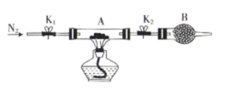

①将下列实验操作步骤正确排序：__(填标号)；重复上述操作步骤，直至装置A恒重，记为m3g。

a．点燃酒精灯，加热

b．熄灭酒精灯

c．关闭K1和K2

d．打开K1和K2，缓缓通入N2

e．称量装置A

f．冷却至室温

②根据实验记录，计算绿矾FeSO4·xH2O化学式中结晶水的数目x=___(列出计算式即可)。

20．莫尔盐[(NH4)2Fe(SO4)2・6H2O]是一种重要的还原剂，在空气中比一般的亚铁盐稳定。某学习小组利用铁屑、稀硫酸和硫酸铵为原料设计如图实验制备少量的莫尔盐并测定其纯度。

已知：铁屑中含有硫、磷等杂质，与硫酸反应生成具有刺激性气味的H2S、PH3。

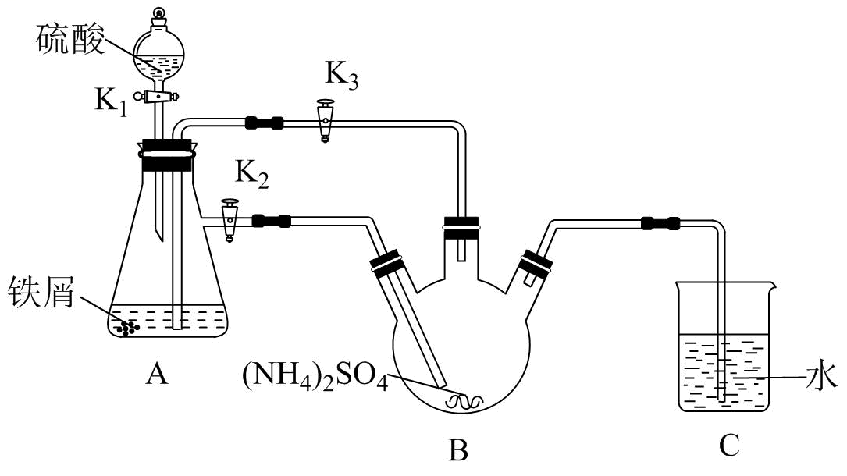

回答下列问题：

Ⅰ.制取莫尔盐

(1)如图所示连接装置，检查装置气密性。将0.1mol(NH4)2SO4晶体置于玻璃仪器___(填仪器名称)中，将6.0g洁净铁屑加入锥形瓶中。

(2)①打开分液漏斗瓶塞，关闭活塞K3，打开活塞K1和K2，加入55.0mL2mol/L稀硫酸后关闭K1，该步骤的目的是___并制备FeSO4。

②待大部分铁屑溶解后，打开活塞K3、关闭活塞K2，此时可以看到的现象为___。

③关闭活塞K2、K3，采用100℃水浴蒸发B中水分，液面产生晶膜时，停止加热，冷却结晶，过滤，用无水乙醇洗涤晶体。该反应中硫酸需过量，保持溶液的pH在1～2之间，其目的为___。

④装置C的作用为___，装置C存在的缺陷是___。

Ⅱ.测定莫尔盐样品的纯度

取mg该样品配制成1L溶液，分别设计如下两个实验方案，请回答：

方案一：取20.00mL所配(NH4)2Fe(SO4)2溶液用0.1000 mol∙L−1酸性K2Cr2O7溶液进行滴定，重复三次。

(3)写出此反应的离子方程式___。

方案二：取20.00mL所配(NH4)2Fe(SO4)2溶液进行如下实验。(相对质量(NH4)2Fe(SO4)2∙6H2O：392，BaSO4：233)

待测液→加入足量的BaCl2溶液→过滤→洗涤→干燥→称量→wg固体。

(4)莫尔盐晶体纯度为____。(用含m、w的式子表示，不需化简)。

21．回答下列问题：

Ⅰ.下列是某研究性学习小组对某无色水样成分的检测过程，已知该水样中可能含有K+、Mg2+、Fe3+、Cu2+、Al3+、Ag+、Ca2+、CO、SO、Cl-中的若干种，该小组同学取100mL水样进行实验：向水样中先滴加硝酸钡溶液，再滴加1mol·L-1HNO3溶液，实验过程中沉淀质量的变化如图所示。

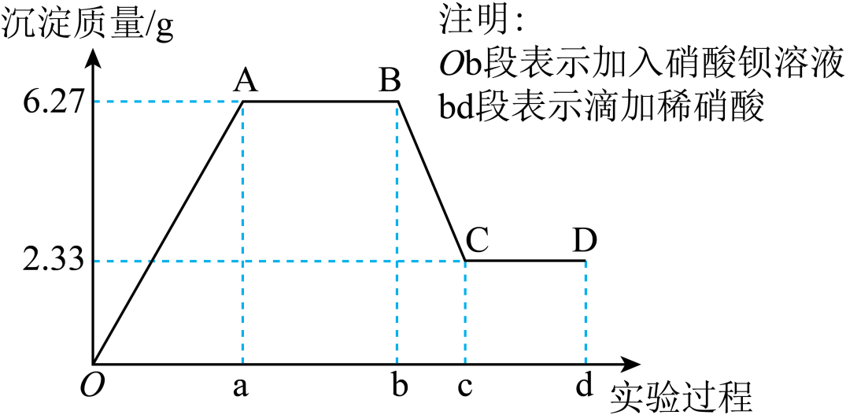

(1)仅凭观察可知该水样中一定不含有的阳离子是________。

(2)由B点到C点过程中消耗HNO3溶液的体积为_______mL。

(3)试根据实验结果推测是否存在：__________(填“是”或“否”)；若存在，其物质的量浓度的范围是______mol·L-1(若不存在，则不必回答)。

(4)设计简单实验验证原水样中可能存在的离子：_______(写出实验步骤、现象和结论)。

Ⅱ.湿法制备高铁酸钾(K2FeO4)是以次氯酸钠和氯化铁为原料，在碱性溶液中反应生成高铁酸钠，然后加入氢氧化钾，将其转化成高铁酸钾

(1)写出并配平生成高铁酸钠的反应的离子方程式：______。

(2)若反应过程中转移了0.3mol电子，则还原产物的物质的量为______mol。

(3)低温下，向高铁酸钠溶液中加入KOH至饱和可析出高铁酸钾(K2FeO4)，原因是____。

**四、工业流程题**

22．电子工业常用FeCl3溶液腐蚀绝缘板上的铜箔，制造印刷电路板。从腐蚀废液(主要含FeCl3、FeCl2、CuCl2)中回收铜，并重新获得FeCl3溶液。废液处理流程如图：

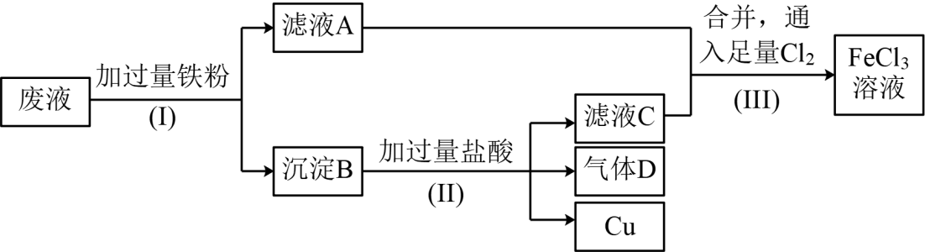

(1)步骤(Ⅰ)中涉及反应的离子方程式：__；__。

(2)沉淀B中主要含有__，气体D是__。

(3)写出步骤(Ⅲ)中生成FeCl3的化学方程式__。

(4)步骤(Ⅲ)中，将氯气换成H2O2也能达到同样的目的，写出H2O2将Fe2+氧化为Fe3+的离子方程式：__。

(5)取FeCl3溶液加入少量KI溶液混合，再滴加淀粉溶液，溶液变蓝。该氧化还原反应的离子方程式为__。

23．利用钛白工业的副产物硫酸亚铁【含及少量】制取铁红的工艺流程如图所示。

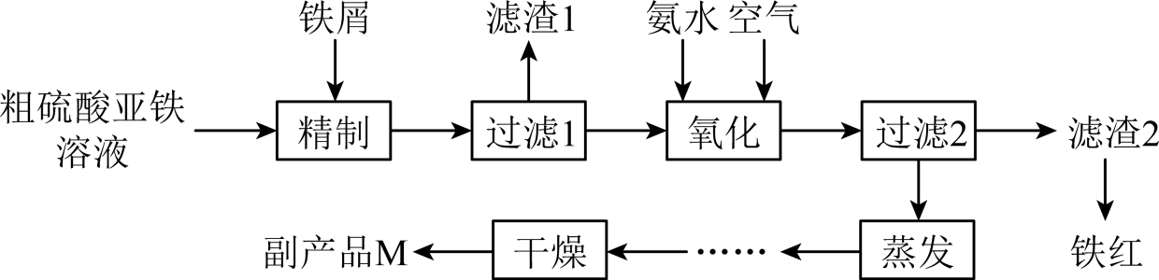

(1)加热近沸条件下“精制”硫酸亚铁的过程中，会与水作用生成偏钛酸()沉淀，此反应的离子方程式为_______________________________________________________，加入铁屑的作用是___________________________________________________________(用离子方程式表示)。

(2)“氧化”过程中发生反应的化学方程式有______________________________________________、______________________________________。

(3)滤渣2能溶于酸和浓强碱，不溶于水。洗涤滤渣2最好选用的试剂是__________________(填标号)。

a．稀硫酸    b．稀盐酸    c．浓溶液    d．蒸馏水

(4)副产品M的化学式为____________________，由滤液得到M的操作为蒸发浓缩、___________、____________、洗涤、干燥。

**参考答案：**

1．A

【详解】A．氧化铝和水不反应，所以不能一步生成氢氧化铝，故A错误；

B．Na→NaOH→Na2CO3→NaCl中反应方程式分别为：2Na+2H2O=2NaOH+H2、2NaOH+CO2=Na2CO3+H2O、Na2CO3+CaCl2=CaCO3+2NaCl，所以能一步实现，故B正确；

C．Mg→MgCl2→Mg(OH)2→MgSO4中反应方程式分别为：Mg+2HCl=MgCl2+H2、

MgCl2+2NaOH=Mg(OH)2+2NaCl、Mg(OH)2+H2SO4=MgSO4+2H2O，所以能一步实现，故C正确；

D．Fe→FeCl2→Fe(OH)2→Fe(OH)3中反应的方程式分别为：Fe+2HCl=FeCl2+H2、

FeCl2+2NaOH=Fe(OH)2+2NaCl、4Fe(OH)2+2O2+2H2O=4Fe(OH)3，所以能一步实现，故D正确；

故选B。

2．C

【详解】A．沸水中滴入氯化铁饱和溶液继续煮沸至出现红褐色液体制得氢氧化铁胶体，不会产生红褐色沉淀，故A错误；

B．亚铁离子不与硫氰化钾溶液反应，遇硫氰化钾溶液不会出现红色，故B错误；

C．向了粉中加入氢氧化钠溶液发生的反应为铝与氢氧化钠溶液反应生成偏铝酸钠和氢气，反应中铝粉溶解，放出大量气体，故C正确；

D．硫酸铁溶液与铜反应生成硫酸铜和硫酸亚铁，不会有黑色固体生成，故D错误；

故选C。

3．D

【详解】A．加入过量的铁粉，发生反应，再经过过滤，能够除去杂质，A正确；

B．新制氯水与反应：，可以除去杂质，B正确；

C．向含有少量的溶液中加入过量粉：，过滤即可除杂，C正确；

D．与氯化铁反应，将原物质除去，不能除杂，应向该溶液中通入足量的氯气，D错误；

故选D。

4．D

【详解】A．《抱朴子·黄白》中“曾青涂铁，铁赤色如铜”主要发生了铁与硫酸铜的置换反应，生成铜与硫酸亚铁，故A正确；

B．金的化学性质稳定，淘金淘到的是金单质，说明金在自然界以游离态存在，故B正确；

C．“剑刃硬度要大，需要以剂钢为刃”，所以剂钢是铁碳合金，故C正确；

D．熟铁含碳量更低，延展性更好，质地也更硬，故D错误；

故答案选D。

5．D

【详解】a g气态双原子分子的物质的量为mol，摩尔质量为=g·mol-1，所以b g气体在标准状况下的体积为×22.4 L·mol-1=L；

故选D。

6．D

【详解】A．Fe3O4是一种黑色有磁性的铁的氧化物，铁单质与水蒸气在高温下反应3Fe+4H2O(g)Fe3O4+4H2↑，故A说法正确；

B．Fe2+转化成Fe3+，铁元素的化合价升高，需要加入氧化剂才能实现转化，如加入O2、Cl2、H2O2等，故B说法正确；

C．中铁元素显+6价，具有强氧化性，能将Fe2+氧化成Fe3+，故C说法正确；

D．Fe3O4与盐酸反应生成氯化铁和氯化亚铁两种盐，故D说法错误；

答案为D。

7．A

【详解】A．标准状况下，22.4LCl2的物质的量为1 mol，氯气与水的反应为可逆反应 ，由反应方程式可知，反应1 molCl2的同时转移1 mol电子，由于该反应为可逆反应，故1 molCl2反应转移电子数小于NA，A正确；

B．1L 0.1mol/L 醋酸中含醋酸的物质的量为0.1 mol，由于醋酸属于弱电解质，在溶液中要部分电离，分子数小于0.1NA，B错误；

C．铁与氯气的反应为，5.6g铁粉物质的量为0.1 mol，根据反应的计量数关系可知氯气少量，即0.1 mol 氯气充分反应转移电子数为0.2 NA ，C错误；

D．标准状况下， HF为液态，不能用气体摩尔体积进行计算，D错误；

故答案选：A。

8．D

【详解】A．Fe2+不稳定，易被空气中氧气氧化，正确反应式为：4Fe2++O2+2H2O+8OH-=4Fe(OH)3，A选项错误；

B．离子方程式要满足电荷守恒，正确反应式为：2Fe2++H2O2+2H+=2Fe3++2H2O，B选项错误；

C．足量SO2与碱反应生成酸式盐，正确反应式为：SO2+OH-=HSO，C选项错误；

D．依照“定少为1”，氢氧化钙不足，NaHCO3过量，D选项正确；

答案选D。

9．C

【详解】A. 22g CO2物质的量为0.5mol，含有的原子数为1.5NA ，故A项错误；

B. 未告知溶液体积无法计算 Na2SO4溶液中含有的钠离子总数，故B项错误；

C. 2.3g 钠物质的量为0.1mol，钠变为钠离子失去一个电子，因此2.3g钠变成钠离子失去电子数为0.1NA，故C项正确；

D. NA个一氧化碳分子和0.5mol甲烷的原子个数比为4∶5，D错误。

故答案为：C。

10．B

【分析】废铁屑用稀硫酸酸浸后得到FeSO4溶液，FeSO4溶液经结晶、过滤得到硫酸亚铁晶体。

【详解】A．取少量酸浸后的溶液，滴加硫氰化钾溶液，未变红色，说明酸浸后的溶液中不存在Fe3+，但不能说明废铁屑中不含+3价铁元素，因为废铁屑中若含+3价铁元素，在酸浸时会被Fe还原成Fe2+，A项错误；

B．人体血红素是亚铁离子配合物，硫酸亚铁可提供亚铁离子，从而可用于治疗缺铁性贫血，B项正确；

C．硫酸亚铁晶体溶于水，题给实验过程中是经结晶析出晶体后过滤的，C项错误；

D．实验过程不直接蒸发结晶的原因是：防止硫酸亚铁被氧化、防止硫酸亚铁晶体失去结晶水，D项错误；

答案选B。

11．B

【详解】A．黑铜矿在“高温煅烧”前需要原料预处理，经过粉碎处理，增大接触面积，提高原料利用率，A项正确；

B．“高温煅烧”时，除了硫元素被氧化外，元素和元素化合价均升高，每生成，转移电子数大于，B项错误；

C．酸浸时，应加入稍过量的硫酸溶液，使原料充分反应，提高浸出率，C项正确；

D．固体X为铁粉，氧化性：，铁粉先与浸出液中的反应生成，铁粉再与溶液反应可以除去中的，D项正确；

答案选B。

12．B

【详解】A．①向FeCl3溶液中加入过量铁粉，溶液由黄色变成浅绿色，这是由于FeCl3与Fe发生反应产生FeCl2，该反应的离子方程式为：2Fe3++Fe=3Fe2+，A正确；

B．实验②证明反应后的溶液中不存在Fe3+，实验③证明Fe2+被氧化成Fe3+；若二者调换，无法证明该转化关系，所以实验②与③不能调换顺序，B错误；

C．溶液变红，说明Fe2+被氯水氧化成Fe3+，发生反应为：Cl2+2Fe2+=2Cl-+2Fe3+，C正确；

D．在氧化还原反应中，微粒的氧化性：氧化剂＞氧化产物。根据反应2Fe3++Fe=3Fe2+可知物质的氧化性：Fe3+＞Fe2+，根据Cl2+2Fe2+=2Cl-+2Fe3+可知微粒的氧化性：Cl2＞Fe3+，所以氧化性：Cl2＞Fe3+＞Fe2+，D正确；

故合理选项是B。

13．D

【详解】A．铁与高温水蒸气反应生成四氧化三铁，A错误；

B．FeO是一种黑色粉末，不稳定，在空气中受热，迅速反应生成黑色晶体四氧化三铁，B错误；

C．氢氧化铁受热分解生成氧化铁，但氢氧化铁不溶于水，加水不能转化为铁离子，C错误；

D．高铁酸盐中铁元素化合价为+6价，具有强氧化性，能用于消毒，FeO与水反应最终可生成Fe(OH)3胶体，从而吸附水中的悬浮物，故高铁酸盐可用作净水剂，D正确；

答案选D。

14．C

【详解】A．为白色沉淀，故A错误；

B．红褐色物质是，灼烧后可得到，故B错误；

C．易被空气中的氧气氧化，在隔绝空气的条件下进行上述实验，可长时间观察沉淀的颜色，故C正确；

D．沉淀颜色变化的过程中发生反应，铁元素、氧元素化合价有变化，发生氧化还原反应，故D错误；

选C。

15．B

【详解】A．坩埚潮湿，则产生的水蒸气量偏多，会使测量结果偏高，A不符合题意；

B．加热后固体未放入干燥器中冷却，固体部分吸水，则所测剩余固体质量偏大，结晶水质量偏低，结果偏小，B符合题意；

C．加热过程中晶体有少量溅失，则所测剩余固体质量偏小，结晶水质量偏大，结果偏大，C不符合题意；

D．晶体中含有加热分解产物全部为气体的杂质，则所测水蒸气质量偏大，n值偏高，D不符合题意；

故答案选B。

16．     乙、丙     1mol/L     1:1

【分析】在体积一定的盐酸溶液中不断增加加入的Mg、Al合金的质量，生成的氢气体积不断增加，溶液中盐酸的浓度不断降低，当加入的Mg、Al合金的质量增加，而生成的氢气量不再增加时说明盐酸已经完全反应，合金过量。

【详解】(1)盐酸浓度、体积一定，甲中合金质量小于乙中合金质量，且甲中生成气体体积小于乙中气体体积，说明甲中盐酸过量、金属完全反应，乙中合金质量是甲中合金质量的=2.48倍，而乙中生成的氢气体积是甲中生成氢气体积的=2倍，则说明乙中盐酸完全反应，合金过量，故甲、乙、丙三组实验中，乙和丙实验盐酸均不足；

(2)乙、丙中盐酸完全，反应生成氢气的物质的量为=0.015mol，根据氢原子守恒可知n（HCl）=2n（H2）=2×0.015mol=0.03mol，故盐酸的物质的量浓度为：=1mol/L；

(3)甲中盐酸有剩余，金属完全反应，生成氢气物质的量为=0.0075mol，令镁、铝的物质的量分别为amol、bmol，根据二者质量有：24a+27b=0.153，根据电子转移守恒有：2a+3b=0.0075×2，联立方程解得：x=0.003、y=0.003，故合金中镁与铝的物质的量之比为0.003mol:0.003mol=1:1。

【点睛】考查混合物的计算，准确根据表中数据关系判断反应的过量问题是解题关键，再结合反应原理，灵活使用原子守恒和电子守恒解题。

17．     47.06%     0.80V<m2<1.07V     2.0 mol/L     47.06%     78 mL

【分析】(1)发生的反应为：2Al+2NaOH+2H2O=2NaAlO2+3H2↑、NaAlO2+CO2+2H2O=NaHCO3+Al(OH)3↓、2Al(OH)3Al2O3+3H2O，得到的固体是Al2O3，反应前后质量不变，说明氧化铝中的氧元素质量分数等于镁元素质量分数；

(2)采用极限法计算固体质量范围；

(3)Ⅰ.先判断盐酸是否完全反应，若盐酸完全反应，根据氢气求出消耗的盐酸，再求出浓度；

Ⅱ.根据表中数据可知，a组中金属完全反应，根据金属的总质量和生成氢气的物质的量列方程组，计算；

Ⅲ.根据方程式中转化关系以及原子守恒计算。

【详解】(1)发生的反应为：2Al+2NaOH+2H2O=2NaAlO2+3H2↑、NaAlO2+CO2+2H2O= NaHCO3+Al(OH)3↓、2Al(OH)3Al2O3+3H2O，得到的固体是氧化铝，原固体为Mg、Al，反应后固体为Al2O3，反应前后固体质量不变，Mg的质量与Al2O3中O元素质量相等，则镁元素质量分数等于氧化铝中的氧元素质量分数，故合金中镁元素的质量分数=×100%=47.06%；

(2)假设全部是Mg，设镁的质量为x，Mg+2H+=Mg2++H2 ↑根据方程式可知24 gMg完全反应产生1 mol H2，其在标准状况下的体积为22.4 L，则x g Mg反应放出H2的体积为V，则=，解得x=1.07V；

假设合金全部是Al，设铝的质量是y，根据反应方程式2Al+6H+=2Al3++3H2↑可知：54 gAl完全反应产生3 mol H2，在标准状况下体积为67.2 L，y g Al反应产生H2的体积是V L，则，解得y=0.80V；

因为是两种金属的合金，所以金属的质量介于0.80V与1.07V之间，即0.80V<m<1.07V；

(3)Ⅰ.b、c中生成的气体体积相同，c中金属的质量较大，则c中盐酸反应完全，*n*(H2)==0.03 mol，则*n*(HCl)=2*n*(H2)=0.06 mol，所以*c*(HCl)==2 mol/L；

Ⅱ.a组合金完全反应，假设合金中Mg、Al的物质的量分别为x mol、y mol，则有：

24x+27y=0.510g，根据电子得失数目相等可知2x+3y=×2，解得x=0.01，y=0.01，则Mg的质量分数w(Mg)=×100%=47.06%；

Ⅲ.盐酸最终转化为NaCl，Al转化为NaAlO2，则由HCl～NaCl和Al～NaAlO2可知：

*n*(NaCl)=*n*(HCl)=2.0 mol/L×0.030 L=0.06 mol；

*n*(NaAlO2)=*n*(Al)=0.01 mol×=0.018 mol；

根据Na+守恒得：n(NaOH)= *n*(NaCl)+ *n*(NaAlO2)=0.06 mol+0.018 mol=0.078 mol；

故*V*(NaOH)==0.078 L=78 mL。

【点睛】本题考查了合金的有关计算，明确物质之间的反应结合方程式来分析解答，根据实验放出的氢气的体积判断哪种物质过量，然后以不足量的物质为标准进行计算是解题关键，要根据反应方程式及反应过程中原子守恒和电子守恒进行计算。

18．(1)分液漏斗

(2)Fe+2H+=Fe2++H2↑

(3)     ①④③②     使D和C的液面相平

(4)×100%(或%)

(5)     有白色沉淀生成，在空气中迅速转变为灰绿色，最终变为红褐色     FeSO4+2NaOH=Fe(OH)2↓+Na2SO4，4Fe(OH)2+O2+2H2O=4Fe(OH)3

【分析】本实验是通过铁与稀硫酸反应产生H2，并用排水量气法来测量H2的体积，从而计算出生铁中Fe的质量分数，实验装置中通过分液漏斗A向生铁中加入稀硫酸，反应原理为：Fe+2H+=Fe2++H2↑，本实验为使测量结果更加准确，记录C的液面位置时，需注意等装置冷却后再读数，读数时应该使量气管两管液面相平，以保证内外气体压强相等并视线平视刻度线，据此分析解题。

（1）

由题干实验装置图可知，仪器A的名称为分液漏斗，故答案为：分液漏斗；

（2）

试管B中发生反应是铁和稀硫酸反应，其反应方程式为：Fe+H2SO4=FeSO4+H2↑，故离子方程式为Fe+2H+=Fe2++H2↑，故答案为：Fe+2H+=Fe2++H2↑；

（3）

本实验是通过排水量气法来测量生成H2的体积，从而计算出参加反应的Fe的质量，并测量反应后剩余固体的质量来测量Fe的百分含量，故检查装置气密性，将药品(稀硫酸和生铁)和水装入各仪器中，连接好装置后，需先后进行的操作为：①记录C的液面位置；④由A向B滴加足量试剂；③待B中不再有气体产生并恢复至室温后，记录C的液面位置；②将B中剩余固体过滤，洗涤，干燥，称重；即上述操作的顺序是①④③②；为使测量结果更加准确，记录C的液面位置时，需注意等装置冷却后再读数，读数时应该使量气管两管液面相平，以保证内外气体压强相等并视线平视刻度线，故答案为：①④③②；使D和C的液面相平；

（4）

若实验所用生铁的质量为ag，测得氢气体积为bmL(已换算为标准状况)，根据反应方程式：Fe+H2SO4=FeSO4+H2↑可知，n(Fe)=n(H2)==mol，则生铁中铁元素的质量分数为=×100%(或%)，故答案为：×100%(或%)；

（5）

若将试管B中溶液主要成分为：H2SO4和FeSO4，故若将试管B中溶液倒入烧杯，再加入足量的氢氧化钠溶液，先后发生：2NaOH+H2SO4=Na2SO4+2H2O、FeSO4+2NaOH=Fe(OH)2↓+Na2SO4、4Fe(OH)2+O2+2H2O=4Fe(OH)3，故可观察到的现象为有白色沉淀生成，在空气中迅速转变为灰绿色，最终变为红褐色，故答案为：有白色沉淀生成，在空气中迅速转变为灰绿色，最终变为红褐色；FeSO4+2NaOH=Fe(OH)2↓+Na2SO4，4Fe(OH)2+O2+2H2O=4Fe(OH)3。

19．(1)D

(2)2Fe3++Fe=3Fe2+或2Fe+O2+4H+=2Fe2++2H2O

(3)     将Fe2+转化为Fe3+     Fe2(SO4)3     Fe3++3OH**－**=Fe(OH)3↓     灼烧

(4)     dabcfe(或dabfce)     

【分析】部分变质的FeSO4溶液中加入双氧水，氧化亚铁离子，得到硫酸铁溶液，加入氢氧化钠溶液得到氢氧化铁沉淀，灼烧得到氧化铁。

测定结晶水含量实验，该实验利用氮气排除装置内空气和水蒸气，点燃酒精灯加热，分解完后熄灭酒精灯并冷却至室温，再关闭左右止水夹，再称量，利用质量差计算结晶水中x的数字。

【详解】（1）铁锈的主要成分是Fe2O3；故答案为：D。

（2）为了防止FeSO4溶液变质，经常向其中加入铁粉，铁的还原性强于亚铁离子，铁粉可以直接与氧气反应，该反应的离子方程式为2Fe+O2+4H+=2Fe2++2H2O，因此可以防止亚铁离子被氧化；若亚铁离子被氧化为铁离子，铁粉也可以将铁离子还原为亚铁离子，其离子方程式为2Fe3++Fe=3Fe2+。

（3）①H2O2溶液的作用是将Fe2+转化为Fe3+；故答案为：将Fe2+转化为Fe3+。

②“溶液I”是硫酸亚铁被双氧水氧化为硫酸铁，其溶质为Fe2(SO4)3，由“溶液I”到“沉淀II”反应是硫酸铁和氢氧化钠反应生成氢氧化铁和硫酸钠，其离子方程式：Fe3++3OH**－**=Fe(OH)3↓；故答案为：Fe2(SO4)3；Fe3++3OH**－**=Fe(OH)3↓。

③“操作III”是氢氧化铁变为氧化铁，其名称为灼烧；故答案为：灼烧。

（4）①该实验先利用氮气排除装置内空气和水蒸气，点燃酒精灯加热，分解完后熄灭酒精灯并冷却至室温，再关闭左右止水夹，再称量，其实验操作步骤正确排序：dabcfe(或dabfce)；重复上述操作步骤，直至装置A恒重，记为m3g；故答案为：dabcfe(或dabfce)。

②根据实验记录，绿矾FeSO4·xH2O质量为(m2−m1)g，结晶水的质量为(m2−m3)g，则绿矾FeSO4·xH2O化学式中结晶水的数目，解得x=；故答案为：。

20．(1)三颈烧瓶

(2)     排尽装置中的空气     浅绿色溶液会流入B     抑制亚铁离子水解     液封作用，防止空气进入B装置氧化Fe2+     不能吸收H2S，PH3等尾气

(3)6Fe2++Cr2O+14H+=6Fe3++2Cr3++7H2O

(4)×100%

【详解】（1）根据图中信息得到0.1mol(NH4)2SO4晶体置于玻璃仪器为三颈烧瓶；故答案为：三颈烧瓶。

（2）①由于硫酸亚铁溶液易被氧化，且莫尔盐[(NH4)2Fe(SO4)2・6H2O]是一种重要的还原剂，因此该步骤的目的是排尽装置中的空气并制备FeSO4；故答案为：排尽装置中的空气。

②待大部分铁屑溶解后，打开活塞K3、关闭活塞K2，产生的气体停留在A处，压强增大，将液体压入到B中，此时可以看到的现象为浅绿色溶液会流入B；故答案为：浅绿色溶液会流入B。

③由于亚铁易水解，因此该反应中硫酸需过量，保持溶液的pH在1～2之间，其目的为抑制亚铁离子水解；故答案为：抑制亚铁离子水解。

④装置C的作用为液封作用，防止空气进入B装置氧化Fe2+，由于铁不纯，产生了H2S，PH3等杂质气体，因此装置C存在的缺陷是不能吸收H2S，PH3等尾气；故答案为：液封作用，防止空气进入B装置氧化Fe2+；不能吸收H2S，PH3等尾气。

（3）20.00mL所配(NH4)2Fe(SO4)2溶液用0.1000 mol∙L−1酸性K2Cr2O7溶液进行滴定，反应生成Fe3+和Cr3+，此反应的离子方程式6Fe2++Cr2O+14H+=6Fe3++2Cr3++7H2O；故答案为：6Fe2++Cr2O+14H+=6Fe3++2Cr3++7H2O。

（4）根据题意得到关系式(NH4)2Fe(SO4)2∙6H2O～2BaSO4，莫尔盐晶体纯度为；故答案为：。

21．     Fe3+、Cu2+     40     是     ≥0.6     取少量水样于试管中，加入过量的硝酸钡溶液，待沉淀完全后，向上层清液中滴加硝酸酸化的硝酸银溶液(或过滤，问滤液中滴加硝酸酸化的硝酸银溶液)，若产生白色沉淀，则原水样中含有     2Fe3++3ClO-+10OH-=2FeO+3Cl-+5H2O     0.15     该温度下K2FeO4比Na2FeO4的溶解度小

【详解】I．(1)水溶液中，Cu2+呈蓝色，Fe3+呈棕黄色，根据已知条件“无色水样”可知，溶液中一定不存在这两种离子，所以本问应填“Cu2+、Fe3+”；

(2)加入足量硝酸后沉淀部分溶解，可以判断出0b段沉淀应有BaSO4和BaCO3两种，其中BaCO3遇硝酸会发生反应，生成可溶的Ba(NO3)2和H2O及CO2气体，根据反应关系及沉淀质量变化可知，所以，代入方程式比例计算可得：



，该硝酸溶液浓度为1mol/L，故消耗硝酸溶液体积为，所以本问应填“40”；

(3)因为水样中存在，与其能生成沉淀或者会互促水解的离子必然不会存在于水样中，所以水样中不存在Mg2+、Al3+、Ag+、Ca2+离子，加上之前判断的不存在的Fe3+、Cu2+，阳离子只剩K+，故钾离子必然存在于水样中，所以本问第一空应填“是”；根据图中数据显示BaSO4质量2.33g，BaCO3质量3.94g，则，故，负电荷一共0.06mol，溶液中正负电荷总量相等，所以K+对应应有0.06mol，水样中还有可能有Cl-，故K+至少有0.06mol，其浓度至少为，所以本问第二空应填“≥0.6mol/L”；

(4)Cl-检验的基本操作是溶液中加入硝酸酸化的AgNO3溶液，有白色沉淀，证明溶液中存在Cl-，结合本题其它信息，本问应填“取少量水样于试管中，加入过量的硝酸钡溶液，待沉淀完全后，向上层清液中滴加硝酸酸化的硝酸银溶液(或过滤，问滤液中滴加硝酸酸化的硝酸银溶液)，若产生白色沉淀，则原水样中含有”；

II．(1)次氯酸钠、氢氧化钠、氯化铁，生成物高铁酸钠均为易溶强电解质，均可拆写成离子形式，根据得失电子守恒及离子反应原理，该离子方程式应填“”；

(2)反应中Cl-是还原产物，每个ClO-到Cl-得2个电子，按比例计算得转移电子0.3mol时，生成Cl- 0.15mol，所以本问应填“0.15”；

(3)一定温度下，先析出的溶解度低，所以本问应填“该温度下K2FeO4比Na2FeO4的溶解度小”。

22．(1)     2Fe3++Fe=3Fe2+     Cu2++Fe=Fe2++Cu

(2)     Fe、Cu     H2

(3)2FeCl2+Cl2=2FeCl3

(4)Fe2++2H2O2+2H+=2Fe3++4H2O

(5)2Fe3++2I-=2Fe2++I2

【分析】腐蚀废液(主要含FeCl3、FeCl2、CuCl2)中的FeCl3、CuCl2都能和铁反应：2Fe3++Fe=3Fe2+、Cu2++Fe=Fe2++Cu，滤液A中的溶质为FeCl2，沉淀B中有铜和铁，B中加入过量盐酸，铁溶于盐酸生成FeCl2和氢气，滤液C的溶质为FeCl2，和滤液A合并，通入足量氯气，生成FeCl3。

(1)

由流程可知，步骤(Ⅰ)中涉及反应有铁和铁离子生成亚铁离子，2Fe3++Fe=3Fe2+；铁和铜离子生成铜和亚铁离子，Cu2++Fe=Fe2++Cu。

(2)

步骤(Ⅰ)铁过量且生成铜，故沉淀B中主要含有Fe、Cu；铁和稀盐酸生成氢气，气体D是H2。

(3)

步骤(Ⅲ)中生成FeCl3的反应为氯气和氯化亚铁生成氯化铁：2FeCl2+Cl2=2FeCl3。

(4)

步骤(Ⅲ)中，将氯气换成H2O2也能达到同样的目的，滤液C中含有过量的酸和生成的氯化亚铁，A中也含有氯化亚铁；H2O2具有氧化性，和Fe2+反应生成水和Fe3+：2Fe2++2H2O2+2H+=2Fe3++4H2O。

(5)

取FeCl3溶液加入少量KI溶液混合，再滴加淀粉溶液，溶液变蓝说明生成碘单质，反应为铁离子和碘离子生成碘和亚铁离子：2Fe3++2I-=2Fe2++I2。

23．                         d          冷却结晶     过滤

【分析】硫酸亚铁【含及少量】溶液加热，会与水作用生成偏钛酸()沉淀，加入铁屑，铁和铁离子反应生成亚铁离子，过滤，向滤液中加入氨水生成氢氧化亚铁，通入空气，氢氧化亚铁和氧气、水反应生成氢氧化铁，过滤，滤渣2最终得到铁红，滤液主要成份是硫酸铵，将溶液蒸发浓缩，冷却结晶，过滤、洗涤、干燥得到硫酸铵。

【详解】(1)加热近沸条件下“精制”硫酸亚铁的过程中，会与水作用生成偏钛酸()沉淀，此反应的离子方程式为；加入铁屑可将还原成，离子方程式为；故答案为：；。

(2)“氧化”过程中加入氨水和空气，先是硫酸亚铁和氨水反应生成氢氧化亚铁和硫酸铵，后是氢氧化亚铁和氧气、水反应生成氢氧化铁，其发生反应的化学方程式有

，；故答案为：，。

(3)滤渣2能溶于酸和浓强碱，不溶于水，为了减少损失，洗涤滤渣2最好选用的试剂是蒸馏水；故答案为：d。

(4)根据，得到副产品M的化学式为，由滤液得到M的操作为蒸发浓缩，冷却结晶，过滤、洗涤、干燥；故答案为：；冷却结晶；过滤。

【点睛】铁离子先与铁反应生成亚铁离子，加热，利用会与水作用生成偏钛酸()沉淀，过滤后再将亚铁离子变为沉淀、氧化。